**Utskottsrapport S27**:

Ordförande: .

Vice Ordförande:

Gått på OK, preppat för HTM-val sen har jag gjort en del skolarbete och jobbat för DanskeBank på Arkad.

*Nollningsutskottet:*

*Vi hade överlämningsmöte, det var kul och tog ca 7h.*

**$₭a₮¥₪ä₴teri€₸**

🎵ä🌱🎐🎵🌀💲👢🎐✅💲⛎🌴💲🎋⚽🌴🌴🎗🌴:

**Informa*t*ionsu*t*sko*tt*e*t*:**

**Gjort veckoschema. Godkänt affischer.**

ƈąʄéɱäʂɬɛཞıɛɬ

Sålt saker, köpt saker, snackat bort en anmärkning :)

**Källarmästeriet:**

**Vi har borrat hål i väggarna och satt upp och fast hyllor.**

studierådet:

Vi har haft möte, klagat på benidx, haft superkul och roddat med kursombud inför LP2.

Sexmästeriet:

**Veckans ~~s~~blöta djur:**

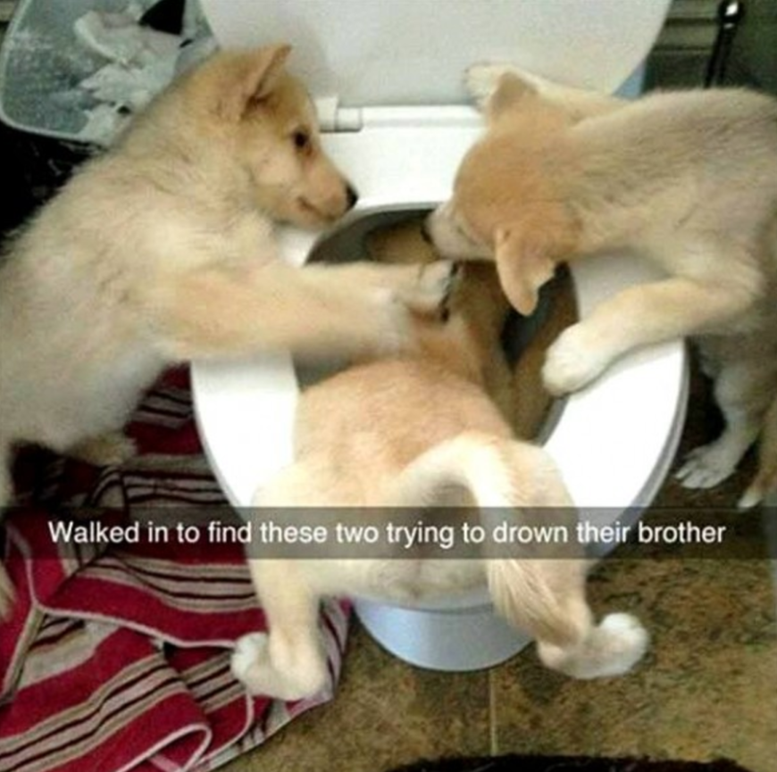

**Veckans memes**

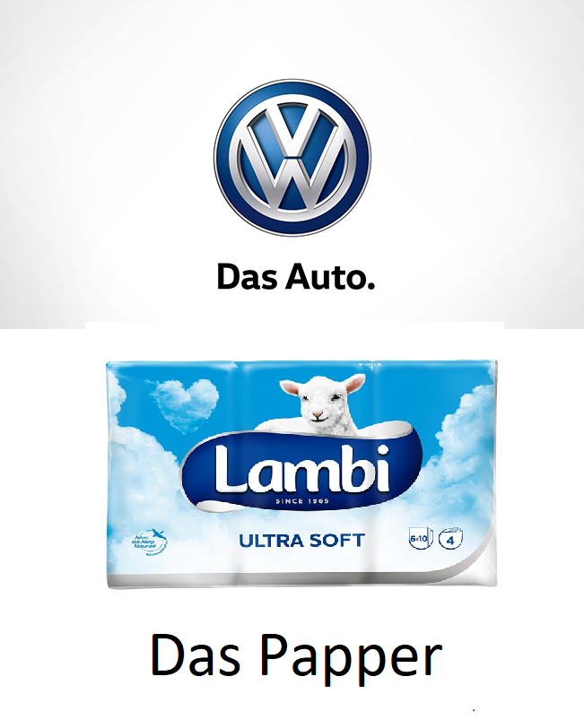

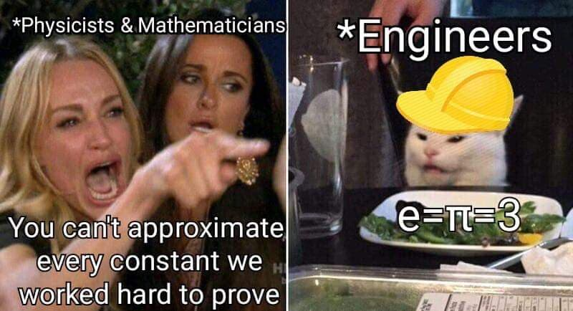

## Aktivitetsutskottet:

Hade UtEDischotack, var najs men ganska chill. Planerat in PongPub, Julstök och Julbord. Känner mig dissad för att någon tagit bort min rubrik, så skriver här nere.